平成28年度 都市計画マスタープラン策定実習中間発表 8班 2016/12/16
つちうらいふ
～「住んでいたい」が叶うまち～
班員 東達志、武田健太郎、瀬藤乃介、松本奈々、水谷功輝 TA 若林優妃
- 第1回中間発表の振り返り
土浦市を住みやすいまちにするために「住みやすさ」とは何か定義した。その結果、「住みやすさ」は安全性・利便性・快適性の3要素から成るという結果を得た。

- 全体構想
2.1 理想の都市像
住みやすいまちを形成することを目標に、理想の都市像を「住んでいたい」を叶えるまち土浦と設定する。

2.2 理想の都市像を叶えるために
「住んでいたい」を叶える手段は様々あるが、その手段として市民の「生活スタイルの向上」に着目した。生活スタイルが良い方向に変化すれば、安全性・利便性・快適性が向上し、それが「住んでいたい」まちの形成に繋がると考えた。

- 地区別構想
  - 神立地区
構想「安心・安全に地域交流できるまち」
    - 現状
神立地区は全体として整備された緑や大きい公園は少ない。また、駅1km圏内には文化・コミュニティ施設はなく、地域住民や神立地区に多く住む外国人労働者などが交流する場や、機会が減少している。さらに駅近くには幼稚園・保育所などがあるものの、駅周辺の道路は狭く、未だ歩道が整備されていない道路が多い。このことから歩行者や児童、自転車などに対する安全対策が必要であると考える。
この現状を踏まえて、神立地区の理想像を「安心・安全に地域交流ができるまち」とした。

    - 提案
現状と理想像より、中央通りのペデストリアン化を提案する。中央通りとは神立駅西口を出てすぐの通りであり、小さい商店やスーパー、不動産屋、薬局、幼稚園などが立ち並んでいる。また、歩道は整備されておらず、空き地や空き家などが見受けられる。この中央通りをペデストリアン化すると同時に、ペデストリアン沿いの空き地、駐車場などを休憩場所や公園に整備することを提案する。
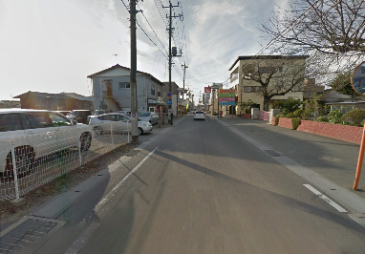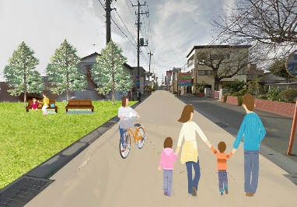
図1 ペデストリアン整備前（左）と後のイメージ（右）
ペデストリアン化によって安全性は高まり、また、休憩場所や公園が整備されることで地域コミュニティが活性化される。これにより、防犯、防災に繋がるとともに、地域との関わりや地域愛着が生まることで安全性・快適性が向上すると考える。以上の提案により、理想像である「安心・安全に地域交流ができるまち」が形成されるのではないだろうか。

  - おおつ野地区
構想「多世代・多文化が循環するまち」
3.2.1 現状
おおつ野地区では近年土浦協同病院の移転に伴い、おおつ野ヒルズ内での住宅地・商業施設の開発が進められている。そのため、ファミリー世帯の誘致が積極的に行われ、その結果おおつ野の年齢別人口割合はそれらの年代の割合が極端に高く、それ以外の１０代後半～２０代と高齢者の割合が極端に低くなっている。このことから、20年、30年後おおつ野ヒルズ全体のゴーストタウン化すると考えられる。また、ファミリー世帯に対する両親との住まいの距離感についての先行調査によれば、近居（一時間以内の場所に住む）することが理想と考える人が圧倒的に多いことが分かっている。
これらの現状を踏まえて、おおつ野地区の理想像を「多世代・多文化が循環するまち」とした。

3.2.2 「コレクティブおおつ野」の提案
理想像を実現するためにおおつ野ならではのコレクティブハウス「コレクティブおおつ野」の設立を提案する。入居対象者は主にファミリー世帯の両親とし、加えて周辺の大学生、外国人労働者も対象とする。そこで考えられる具体的なサービスとしては往診サービスやカーシェア、イベントとしてはコモン・ガーデンにおける野菜収穫祭や地域交流会などがあげられる。
「コレクティブおおつ野」の設立により、様々なサービス、システムを取り入れた図2のようなライフサイクルの将来的な実現が期待される。その結果、安全性・利便性・快適性が向上し、おおつ野地区が「多世代・多文化が循環するまち」になることが期待できる。
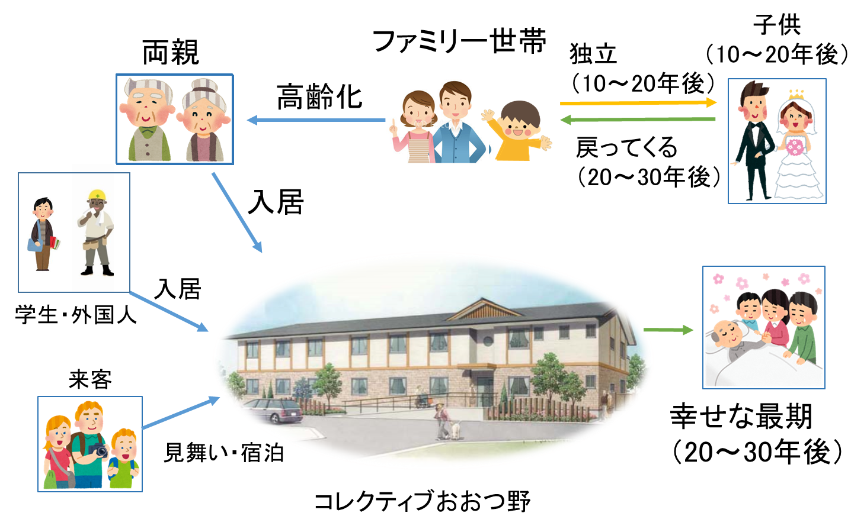
図2 将来のおおつ野のライフサイクル

  - 新治地区
構想「農業を守り、ともに育むまち」
    - 現状
新治地区では農業経営者の高齢化が問題となっており、図3のように10年間で60歳以上の高齢者の割合が大きく上昇した。また、高齢になって農業をやめる人も多い中、3分の1以上の農家では後継ぎがおらず、新治地区の農業経営者は10年間で200人以上も減少した。これは図4のように耕作放棄地を生み出す大きな原因となっている。

図3 新治地区の農業経営者の年齢別人数

図4 耕作放棄地となった理由
    - 提案 「新治みんなで農業！計画」
後継者・担い手不足や耕作放棄地の問題は、個々の農家だけでは対策することが難しい。そこで「新治みんなで農業！計画」を提案する。個人農家が多い農村において農地や担い手を集約し、農家だけでなく「みんな」が農業に参加することで問題を解決する。

    - 農業法人「新治みんな農場」
「新治みんなで農業！計画」の中心となる存在として、農業法人「新治みんな農場」を立ち上げる。若手農家を中心とし、新規就農者の農業への入口にもなる。また、住居の提供などで若い人に居住してもらったり、非農家住民に採れたて野菜のおすそわけを行ったりすることで、農家以外の人々にもアルバイト・パートとして参加してもらい運営を行う。これらの人々みんなの協力により、「農業を守り、ともに育むまち」を目指す。

  - 荒川沖地区
構想「ゆとりと彩りのあるまち」
3.4.1 現状
ショッピングセンターであるさんぱるは常磐線荒川沖駅に直結しているという好立地にもかかわらず、2015年1月12日に閉店した。更に今後取り壊しが予定されている。このさんぱる跡地をどのように活用するかが荒川沖地区の住みやすさ向上の鍵であるだろう。
次に駅周辺に住む人の生活に目を向けてみる。通勤者は常磐線を利用し東京方面へ向かう人が多い。この人たちは朝の通勤ラッシュにのまれ、ストレスフルな生活を送っていることが鹿島、武田ら(2009)の研究によって分かっている。また、公民館や文化会館などの交流の場や勉強や読書をするための場所が少ないことから、主婦層や高齢者層の外出の目的と機会が減少し、退屈で健康的でない生活を送っていると考えられる。
そこで荒川沖地区の理想像を「ゆとりと彩りのあるまち」とし、サード・プレイスを利用したライフスタイルを提案する。

3.4.3 サード・プレイスとは
サード・プレイスは1989年にアメリカの社会学者Ray Oldenburgが著書「The Great Good Place」にて提唱した概念である。これはファースト・プレイスである自宅とセカンド・プレイスである職場や学校に加え、憩いや交流の場であるサード・プレイスを生活に取り入れ、心のゆとりや他者との交流を生み生活を充実させるという考え方である。
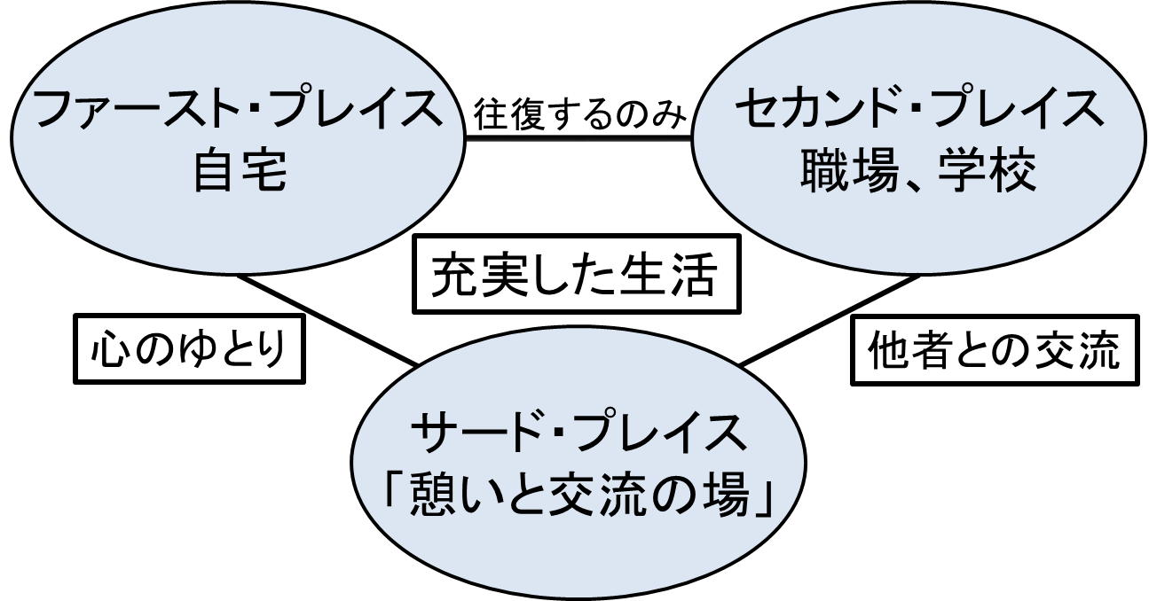
図5 サード・プレイスの考え方

3.4.4. 「ikou 荒川沖」
この施設を「憩う」場所として「行こう」と思ってもらいたいという想いから施設名を「ikou 荒川沖」とした。
この施設は様々な世代の人に様々な用途で利用してもらうために各階で異なる性質を持たせる。1階にはプールやジムを入れ、運動することで心と身体をリフレッシュしてもらう。2階にはテラス付きのカフェやオープンスペースを作り、仕事や勉強を集中して行ってもらったり昼間のティータイムに来てもらったりする。3階ではスタジオや和室などの部屋を作りヨガやバレエ、茶道やお箏といった様々な習い事の場を提供する。これにより昼間の時間に趣味を楽しみながら交流も生まれる。屋上には庭園を造り、散歩や息抜きをしてもらう。
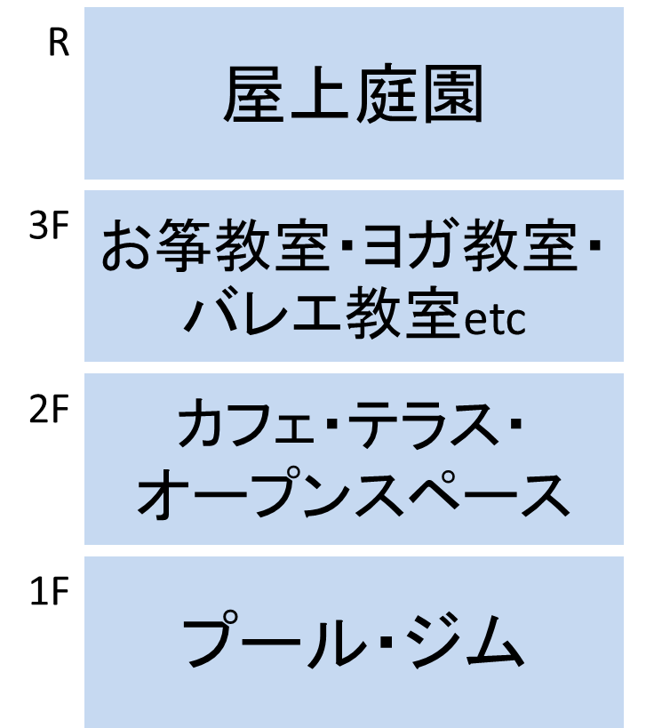
図6 「ikou 荒川沖」の各階の構造
この「ikou 荒川沖」を様々な世代の人に利用してもらうことでその人たちの生活の質、つまり快適性が向上し、まちが「ゆとりと彩りのあるまち」になるのではないだろうか。

  - 中心地区
構想「幅広く健やかに暮らせるまち」
3.5.1 現状
中心地区には多種多様な施設が立地するとともに、多様な主体が集まっている。しかし、各施設の距離が遠く徒歩での移動が難しい。その結果郊外地区でみられるような自動車中心の生活がこの中心地区でも見られ、渋滞の発生や環境負荷、車を保有していない市民の不便感や運動不足などを引き起こしている。この問題を解決するためにLOHASを推進する。

3.5.2 LOHASとは
「Lifestyle of Health and Sustainability」の略語であり、健康と環境、持続可能な社会生活を心がける生活スタイルのことである。

3.5.3 コミュニティサイクルの導入
拡散した施設配置への対応とLOHASの推進を実現するため、中心地区でのコミュニティサイクルの導入を提案する。その結果土浦駅を中心とする移動圏内は図7のように変化し、利用する市民の行動範囲拡大や健康促進、環境負荷の軽減が見込める。
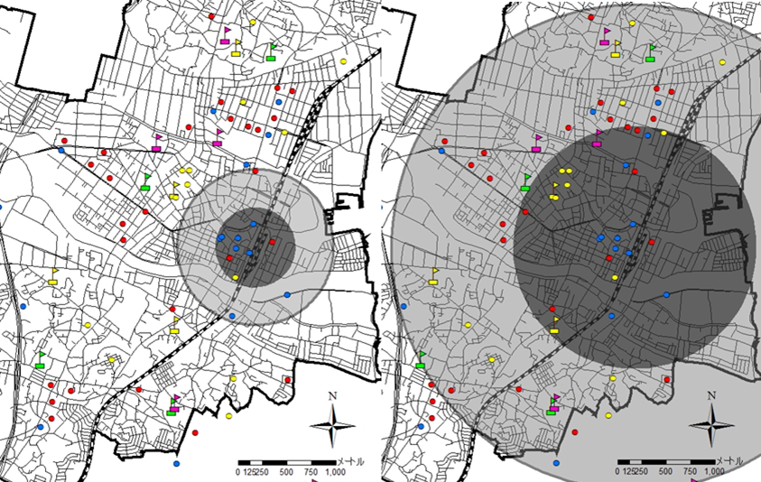
図7 土浦駅を起点とする徒歩(左)と自転車圏内(右)
また、自転車数150台、サイクルポート数21か所、月額2000円と仮定して費用便益分析を行うと、トリップ数は1日当たり2812トリップ、20年間で0.95億円の利益が出る結果となった。

3.5.4 モール505の緑化と直売所、カフェの誘致
モール505の緑化と、直売所や地元の食材を提供するカフェなどを誘致することでLOHASの推進とモール505前のオープンスペースや空き店舗を有効活用を図る。以下にその詳細を示す。
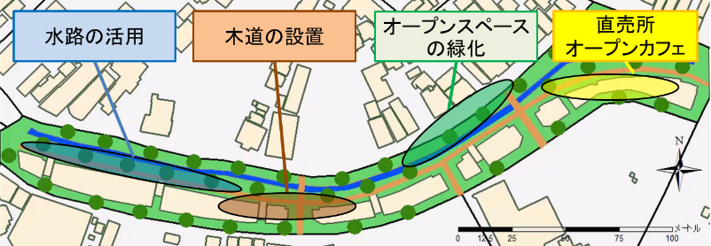
図8 モール505事業の内容
これにより、市民の憩いやコミュニティの場の形成、地産地消による持続可能な経済の推進、健康な食事の提供などによりLOHASが促進され、市民の快適性の向上が期待できる。

- まとめ
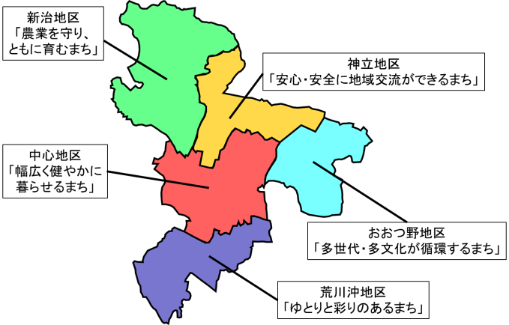
図9 各地区の理想像
各地区の理想像をまとめると図9のようになる。さらに、これらの理想像に加え、それぞれの地区間の繋がりも考えた。

中心-神立間：通勤通学時に神立地区のペデストリアンを通り、中心地区ではコミュニティサイクルを利用する。
神立-おおつ野間：神立のペデストリアンを利用し、神立・おおつ野に渡る多世代・多文化の交流を行う。
おおつ野-新治間：コレクティブおおつ野の住人が「新治みんな農場」での農業に参加する。
新治-荒川沖間：「新治みんな農場」で作った農作物を「ikou 荒川沖」2Fのカフェで提供する。
荒川沖-中心間：通勤通学時に中心地区の住民が「ikou 荒川沖」をサード・プレイスとして利用してから通勤する。

上に示したのはあくまでも一例である。これ以外にも更なる繋がりが生まれていくことで土浦のまち全体が一つの「住んでいたい」が叶うまちになるのではないだろうか。

- 参考文献
国土数値情報ダウンロードサービスhttp://nlftp.mlit.go.jp/ksj/
自転車産業振興協会HP www.jbpi.or.jp
健診受診者生命予後追跡調査事業の集計結果 （H21/9）
http://www.hsc-i.jp/05_chousa/doc/seimeiyogo_chousa/lifestyle_related_disease_H21.9.pdf
神立駅周辺地区バリアフリー構想（案）
http://www.city.tsuchiura.lg.jp/data/doc/1235372052_doc_34.pdf
なぜいま「地域コミュニティの活性化」が求められるのか
http://www.city.kyoto.lg.jp/bunshi/cmsfiles/contents/0000079/79526/dai1syou.pdf
農林水産省「農林業センサス」
http://www.maff.go.jp/j/tokei/census/afc/
農林水産省「農業経営統計調査」
http://www.maff.go.jp/j/tokei/kouhyou/noukei/index.html
土浦市 耕作放棄地解消計画
https://www.city.tsuchiura.lg.jp/page/page002673.html
酒人ふぁ～む http://www.sakoudo.jp/about/
クボタ電農スクエア http://jnouki.kubota.co.jp/
通勤ストレスの定量化手法に関する研究 (2009 鹿島、武田)
http://www.jterc.or.jp/kenkyusyo/product/tpsr/bn/pdf/no43-06.pdf
サード・プレイスから都市再生を考える (2007 久繁)
http://ns.minto.or.jp/print/urbanstudy/pdf/u40_01.pdf
土浦地区別及び年齢別人口
http://www.city.tsuchiura.lg.jp/page/page001169.html
東京ガス：「近居」という住まい方～親世帯と子世帯の交流実態・意識～
http://www.tokyo-gas.co.jp/Press/20131213-01.html
野村不動産アーバンネット：「同居・近居に関する調査」
http://www.nomura-un.co.jp/page/news/pdf/20150507.pdf
コレクティブハウスイメージ
https://www.bing.com/images
かんかん森
http://www.collectivehouse.co.jp/
おおつ野ヒルズ
www.collectivehouse.co.jp
スヴァンホルム
http://www.yurutsuna.jp/report_oversea/pg128.html
コミュニティサイクル導入計画の検討
https://www.city.ota.tokyo.jp/seikatsu/sumaimachinami/koutsu/cycle/kiso-report_5.files/kisityousa5-1-1.pdf
コミュニティサイクル導入の現状と課題
www.mlit.go.jp/common/000189512.pdf
千代田区コミュニティサイクルに関する費用便益分析
http://www.pp.u-tokyo.ac.jp/graspp-old/courses/2014/documents/graspp2014-5113090-3.pdf

